北京乐老汇养老中心
地 址：北京市海淀区知春路罗庄西里小区11号楼旁
床 位：20张
收 费：4200-7000
电 话： 010-82660886

基本信息

所在地区： 北京市 - 北京市 - 海淀区
机构类型：养老院
机构性质：民办
成立时间：2014年09月01日
占地面积：300
床位数：20
收住对象： 半自理 全护理 特护
收费区间：4200 - 7000
特色服务： 可接收异地老人 具备医保定点资格

联系我们

联 系 人：乐老汇前台
地 址：北京市海淀区知春路罗庄西里小区11号楼旁
网 址： http://www.yanglao.com.cn/resthome/41304.html
交 通：
地铁：十号线、十三号线知春路下车G1口出
公交： 304路 ,386路 ,579路 ,604路 ,611路 ,641路 ,653路 ,671路 ,689路 ,944路 ,知春路站下车即到
驾车：学知桥向西第二个红绿灯向南走罗庄中路罗庄社区

机构介绍

养老机构作为我国社会养老服务体系的支撑部分，已经越来越受到各级政府的重视。
养老机构信息管理系统是以互联网技术为核心，在现有数字化办公设备的基础上，借助专业软件建立覆盖全市、统筹城乡、高效互动的养老服务体系管理系统。
创新养老服务体系化管理模式，以“数字老龄”努力提升全市养老服务体系建设及管理水平，是解决政府老龄主管部门日益繁杂的工作职能和日益复杂的工作环境的有效解决办法。
让老人生活的安心、舒心；让老人子女放心、省心；推动社会和谐建设。

收费标准

乐老汇罗庄养老中心收费标准
服务类型 | 收费类别 | 参考收费标准 | 开业期间优惠 | 备注
24小时照护 | 半自理 | 床位费1800-2200元/月 | 床位费7.5折优惠 | 含餐费、床位费、护理费；入院价格根据护理级别评估确定
24小时照护 | 半自理 | 护理费1900-2750元/月 | 床位费7.5折优惠 | 含餐费、床位费、护理费；入院价格根据护理级别评估确定
24小时照护 | 半自理 | 餐费900元/月 | 床位费7.5折优惠 | 含餐费、床位费、护理费；入院价格根据护理级别评估确定
24小时照护 | 不能自理 | 床位费1800-2200元/月 | 床位费7.5折优惠 | 含餐费、床位费、护理费；入院价格根据护理级别评估确定
24小时照护 | 不能自理 | 护理费3400-4600元/月 | 床位费7.5折优惠 | 含餐费、床位费、护理费；入院价格根据护理级别评估确定
24小时照护 | 不能自理 | 餐费900元/月 | 床位费7.5折优惠 | 含餐费、床位费、护理费；入院价格根据护理级别评估确定
日间照料 | 短期 | 90-150元/天 |  | 含三餐费、护理费、入院价格根据护理级别评估确定
日间照料 | 长期 | 餐费900元/月；护理费1800-3200元/月 | 2100-3600元/月 | 含三餐费、护理费、入院价格根据护理级别评估确定

设施

乐老汇养老中心（罗庄店）
乐老汇养老中心（罗庄店）是北京乐老汇养老服务有限公司旗下第一家坐落于成熟核心社区，能同时提供老人全托照护、日间照料和就近社区居家养老服务的智慧综合养老服务中心。

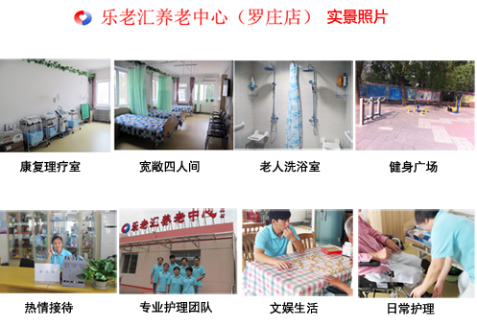

乐老汇罗庄养老中心地处北京市海淀区罗庄社区，距地铁十号线知春路站不足百米，交通便利，生活设施配套完善，同时还有超过1000平米的配套封闭式老年活动广场，方便老人康复训练和健身。中心设有24小时长期照护床位20张，配有标准护理床，配备专业的护理设备与人员，拥有多名来自协和医院、北京医院等知名医院的资深护理专家，她们多年从事护理工作，最擅长护理长期卧床的老年人、及各科术后病人，给老人翻身，拍背、吸痰， 预防肺部感染及褥疮，帮助老人康复锻炼，注意老人突发病的观察。同时，养老中心还与社区医院紧密合作，提供上门诊疗与医保等服务。
乐老汇罗庄养老中心是第一家拥有乐老汇智慧养老综合服务平台的社区养老中心店，将现代IT 技术全方位融入养老服务，如个性化订餐、防走失、紧急呼叫、子女远程探望等。中心在征得老人和家属同意后，配置远程视频探望系统，家属可以通过乐老汇智慧养老云服务系统家属客户端（安卓系统手机），随时随地查看老人此时此刻的生活状态图片，也可以设置时间，定时得到老人状态图片信息，实现子女对老人的远程探望，让家属更放心。

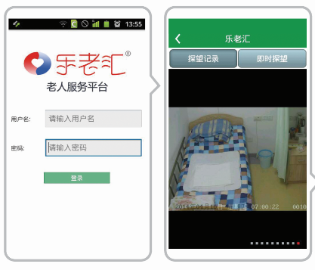

作为罗庄社区里的首家养老中心，中心本着“尊老、爱老、为老、一切为了老人，精心服务于老人”的宗旨，利用现代IT技术，汇集国内外先进的养老护理理念，通过专业化护理团队的服务，改善老人的生活品质、提高老人的生命质量，让老人能够幸福地安度晚年，为子女减轻负担和忧虑，为政府和社会排忧解难。一期主要推出的服务包括：24小时照护服务（可长期入住）、日间照料服务、老年餐厅服务、老人健康管理服务等，二期还会推出电子养老、居家养老等服务。实现社区机构养老和居家养老的完美结合

服务内容

暂无详细介绍，具体详情请致电咨询！

入住须知

入院体检项目
一、化验项目：血常规、尿常规、便常规、肝功、肾功、血脂、血糖、骨密度测定、心电图、胸透。
二、既往病史、现病史及家族史的采集，已明确诊断的疾病及近期治疗情况。近期（3个月）患过的严重疾病如：心脑血管疾病、精神方面疾病、传染病及大手术等。
三、有无精神、心理方面及影响公共安全方面问题，本人或家属如实提供给院方。
注：
1、以上检查项目结果均要求在6个月内。
2、请在二甲以上医院或国家正式体检中心进行体检。
3、以上病史请如实提供，以便准确了解您的身体状况及制定照护计划。

入住流程
一、入住老人须到指定的二级以上医院按要求项目进行体检；
二、体检合格后，填写入住申请表，由院舍对老人做出护理等级评定；
三、提交入住老人、监护人的身份证复印件（一份）；
四、提交老人一寸免冠照片（3张）；
五、签订入住协议书或试入住协议书；
六、领导审批后到财务部办理缴费手续；
七、对于精神病、传染病、及体检不合格者暂不宜入住。

